KG: 1. fasea

#1 errorea: Segmentation fault objektuak ezabatzean.

Objekturik kargatu ezean, SUPR edo TAB tekla sakatzean Segmentation fault errorea botatzen du programak eta bere burua ixten du. Arazoa da _selected_object-ren balioa nulua denean, hau da, objekturik ez dagoenean, zerbait ezabatzen (SUPR) edo hautatzen (TAB) saiatzean, _selected_object→next egitea ezinezkoa dela, programa itxiz.

Arazo hau konpontzeko ezer ezabatu edo hautatu baino lehen egiaztatu behar dugu ea objekturik dagoen, _selected_object == NULL eginez.

#2 errorea: Zoom-in inplementatu gabea.

Momentuz, ez dago zoom-in egiteko aukerarik, + tekla sakatzerakoan callback¹-a hutsik baitago.

Arazoa konpontzeko Zoom-out burutzen duen kodea kopiatu behar dugu, baina KG_STEP_ZOOM zatitzen egon beharrean, biderkatzen jarriz, zabalera eta altuera berria txikiagoak izan behar direlako. Gogoratu KG_STEP_ZOOM = 0.75 dela eta biderkatzerakoan txikitu egingo dela kameraren FOV²a, zoom egitearen efektua lortuz.

#1 aldaketa: Leihoaren konstanteen aldaketak.

Konstante hauek aldatzeko definitions.h fitxategira jo dugu eta bertako definizioak aldatu. Koloreen kasuan R, G eta B kanalen balioak 0tik 1era jarri behar ditugu.

#1 gehikuntza: Sareta marraztea.

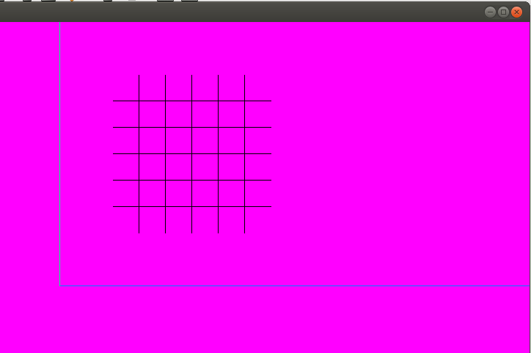

Emaitza hori lortzeko prozesua hurrungoa izan da:
Lehenik eta behin, aldagai global bat deklaratu behar dugu main.c fitxategian. Boolear baten jokaera izango duen arren, C-k ez du boolearrik eta int bat erabiliko dugu 0 eta 1 balioak hartuko dituena. Aldagaia _sareta_erakutsi deituko da.

Aldagaia globala egingo dugu ‘s’ tekla sakatzean erakutsi eta ezkutatu nahi dugulako, io.c eta display.c fitxategien artean konpartitzearen beharrizana sortuz. Bi fitxategi horietan extern moduan deklaratuko dugu _sareta_erakutsi.

io.c fitxategian idatzitako kodeak aldagaiaren balioa aldatzen du 0tik 1era eta 1etik 0ra. display.c-n berriz, if batean ebaluatuko da, 1 izanez gero sareta marrazteko.

Sareta marrazteko 5 marra beltz horizontal eta beste 5 bertikal marraztuko ditugu. Hori draw_sareta()³ izeneko funtzioan burutzen da eta display() funtzioan draw_axes()en ostean deitzen zaio.

# 2. gehikuntza: objektuaren informazioa bistaratzea.

Hau egiteko, definitions.h fitxategian object3d-ri atributu bat gehitu diogu fitxategiaren izena gordetzeko. Ondoren, objektu bat sortzen denean load_obj.c-n, informazioa sortu berri dugun object3d instantzian gordetzen dugu. Azkenik, io.c-n ‘i’ teklak sakatuz _selected_object-ek daukan informazioa bistaratuko da edo, objekturik egon ezean, erabiltzaileari eskatuko zaio objektu bat hautatzeko.

Jesus Calleja
Oier Irazabal

